

Artikel om...
SVG-grafik

Rettigheder
Dette dokument er beskyttet af Copyright © 2006 til bidragsyderne, som er oplistet i afsnittet Forfattere. Du kan distribuere og/eller ændre det ifølge reglerne i Creative Commons Attribution License, version 2.0 eller senere (http://creativecommons.org/licenses/by/2.0)
Alle varemærker i dette dokument tilhører deres legitime ejere.
Forfattere
Kurt Lundskov | Leif Lodahl
Tilbagemelding
Dansk vedligeholdelse: Kurt Lundskov
Kommentarer og forslag til forbedring af dette dokument bedes sendt lodahk@yahoo.dk
Publiceringsdato og aktuel softwareversion
Publiceret 21. december 2006. Baseret på OpenOffice.org 2.1.
Indhold
SVG-grafikformatet 2
Udvidelsesprogram 2
Installér udvidelsesprogrammet 3
Arbejde med SVG-grafik 4
Åbn SVG-fil 4
Åbn SVG-fil direkte fra internettet 4
Lav en SVG-tegning 4
Ændre størrelse 5
Eksportér 5
Gem som 5
Sidens størrelse 5
SVG-grafik i tekstdokument 6
Kopier grafik til Galleriet 6
SVG-grafikfiler og tegneprogram 6

SVG-grafikformatet
SVG er et vektorbaseret grafikformat (Scalable Vector Graphics), som er udviklet af World Wide Web Consortium (W3C).
Dette grafikformat er afledt af XML, og som navnet antyder, bruges det til beskrivelse af vektorgrafik, dog kan almindelig rastergrafik også indsættes i et SVG-billede. SVG kan indlejres i normal HTML og behøver ikke at være indeholdt i en ekstern fil. Dette betyder også at SVG-billeder kan genereres dynamisk.

Da vektorgrafik er baseret på kurver i stedet for billedpunkter (pixels), kan grafikken sættes op og ned i størrelse (skaleres) uden at kvaliteten forringes. I modsætning til bitmapgrafik, som bliver 'hakket' hvis det forstørres for meget. Til venstre ses en bitmapgrafik og til højre ser du en vektorgrafik.
Tekst kan eksempelvis også smyge sig tæt omkring et SVG-grafisk element, i modsætning til bitmapgrafik, som er 'firkantet'. Du skal benytte ombrydning: Optimal for at opnå denne effekt (højreklik på grafikken, vælg >Ombrydning >Optimal sideombrydning)
SVG-formatet understøttes imidlertid ikke som standard af OpenOffice.org. For at bruge SVG-grafik i Tegneprogrammet (Draw) skal du bruge et udvidelsesprogram.

Udvidelsesprogram
For at arbejde med SVG-formatet i OpenOffice.org Tegneprogrammet (Draw), skal du installere et udvidelsesprogram (plug-in).
Dette henter du på siden http://da.openoffice.org/links.html hvor du vælger 'SVG-importfilter'. Fra denne side bliver du omstillet til siden, http://www.ipd.uka.de/~hauma/svg-import.
Klik her på ”Download” i højre side, og klik herefter på knappen svg-import-r2185uno.zip. Hvis der findes en fil med højere nummer skal du vælge den,
Gem filen svg-import-r2185uno.zip på din harddisk. Filen er pakket i zip-format.
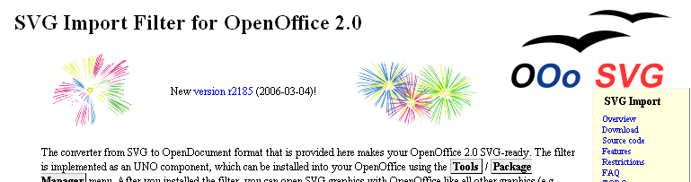
Figur 1:klik på Download i højre side
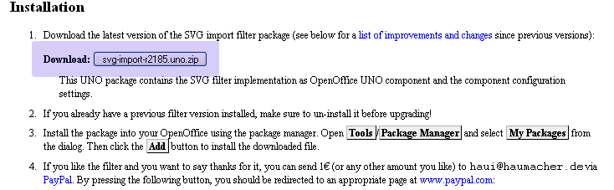
Figur 2:Klik på knappen ” svg-import-r2185uno.zip” for hente udvidelsen

Installér udvidelsesprogrammet
Åbn OpenOffice.org og vælg >Funktioner >Udvidelsesadministration.

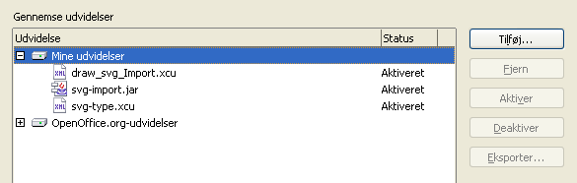
Vælg >Tilføj. Du skal nu i mappen 'Mine udvidelser' tilføje zipfilen, hvorved følgende filer vil blive placeret i mappen:
- draw_svg_Import.xcu
- svg-import.jar
- svg-type.xcu.
Klik på [Luk] og luk OpenOffice.org.

Arbejde med SVG-grafik

Åbn SVG-fil
Åben OpenOffice.org programmet Tegning (Draw).
Vælg > Åbn. Find det bibliotek, hvor du har dine SVG-filer, og vælg en SVG-fil (en grafikfil med filtypen *.svg, fx 'tegning.svg'). Klik OK.
Note | Du kan ikke indsætte en SVG-fil ved at bruge >Indsæt>Billede> Fra fil eller >Indsæt >Fil.

Når du har åbnet en SVG-fil, er den ofte sammensat af flere forskellige grafiske elementer. Hvis du vil arbejde videre med eller redigere grafikfilen, skal du have adskilt de forskellige grafikelementer, som er grupperet.
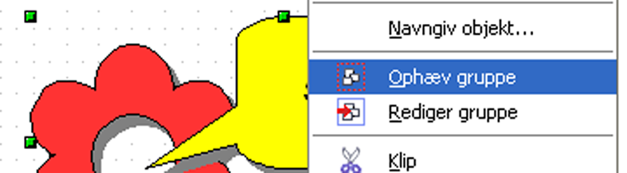
Markér grafikfilen med musemarkøren, højreklik og vælg >Ophæv grupper (eller vælg fra værktøjslinjen >Modificer >Ophæv gruppe).
Herefter er filen adskilt i de forskellige grafikelementer, som du kan arbejde videre med.

Åbn SVG-fil direkte fra internettet
Hvis du finder en SVG-fil på internettet kan du åbne den direkte i OpenOffice.org. Hvis du kopierer filens URL adresse, kan du bruge adressen direkte i dialogen Åbn.
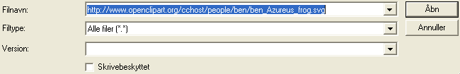
Indtast billedets URL adresse i feltet Filnavn

Lav en SVG-tegning
Du kan lave din egen vektorbaserede SVG-grafik, som kan bestå af flere grafiske elementer. Når du har lavet denne, markerer du alle grafikelementerne ved at tegne en markering om dem alle.
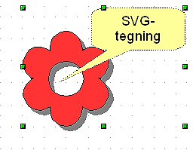
Lav markeringen om alle elementerne ved at trykke med museknappen, holde den nede, og træk markeringen omkring grafikken.
Du kan også taste CTRL + A eller vælge >Rediger >Marker alt.
Højreklik med musen på grafikfilen og vælg >Etabler en gruppe.

Ændre størrelse
Hvis du vil ændre den grupperede grafikfigurs størrelse gør du sådan:
Marker grafikfiguren ved at klikke på den. Der fremkommer nu nogle grønne punkter i hjørnerne og på siderne. Hold skift-tasten nede, mens du med musen trækker i et af hjørnepunkterne. Ved at bruge skift-tasten samtidig med at du trækker i et af hjørnepunkterne, bliver grafikkens proportioner uændrede, det vil sige at det indbyrdes forhold mellem højde og bredde beholdes.
Du kan gemme SVG-grafikken enten ved at eksportere, eller ved Gem som
Note | Du kan ikke gemme SVG-fil med >Filer >Gem eller taste CTRL+S. Derved bliver grafikken gemt i Tegneprogrammets (Draw) eget format *.odg

Eksportér
Vælg >Filer >Eksport.
Giv filen et navn. På rullelisten vælger du [Filformat: SVG Scalable Vector Graphic].
Husk der skal være hak i [☑ Automatisk filendelse].

Gem som
Du kan også fra værktøjslinjen vælge >Filer >Gem som.
Skriv et dokumenttnavn under [Filnavn]
Under filtype kan du ikke vælge SVG. Men lader blot den eksisterende filtype være. I stedet skal du skrive filtypen '.svg' efter filnavnet, fx 'tegning.svg'.
Note | Der må nu ikke være afmærkning i [◻ Automatisk filendelse].

Tryk på [Gem]

Sidens størrelse
Når du gemmer som eller eksportere din grafik, vil den blive gemt i hele sidens format, normalt A4-format.
Hvis du kun vil have gemt filen i den størrelse, som selve grafikken har, skal du definere sidestørrelsen til netop grafikkens størrelse.
Sidestørrelsen ændres under >Formater >Side hvor du skriver højden og breddens mål.
Du kan enten definere sidestørrelsen, inden du begynder at tegne. Eller du kan ændre sidestørrelsen, når grafikken er færdig.
På linealen (marker >Vis >Lineal), kan du se hvor meget den fylder i højde og bredde.
Tips | Ændring af sidestørrelsen efter du er færdig med grafikken, ændrer ikke grafikkens størrelse. Men gem dokumentet inden du ændrer sidestørrelsen for en sikkerheds skyld.

SVG-grafik i tekstdokument
Åbn grafikfilen i Tegneprogrammet (Draw), vælg >Rediger>Marker alt (eller tast CTRL+A) , og herefter >Rediger >Kopier (eller tast CTRL+C).
Note | Du kan ikke umiddelbart indsætte SVG-grafik i et OpenOffice.org Tekstdokument (Writer) eller i et Regneark (Calc).

Åbn tekstdokumentet eller regnearket, og placer markøren, der hvor du vil have grafikken indsat. Vælg >Rediger >Indsæt (eller tast CTRL+V).

Kopier grafik til Galleriet
I Tegneprogrammet (Writer) kan du placere grafik fra et dokument i Galleriet ved træk og slip.
- Vis Galleri-temaet til hvilket du vil tilføje grafikken.
- Placer musemarkøren over grafikken uden at klikke.
- Klik på grafikken for at vælge den.
- Når grafikken er valgt, slip museknappen. Klik igen på det grafiske billede, mens du holder museknappen nede mere end to sekunder. Det grafiske billede bliver kopieret til den interne hukommelse.
- Uden at slippe museknappen, træk grafikken over i Galleriet.

SVG-grafikfiler og tegneprogram
- Du kan hente mange forskellige gratis grafikfiler på siden Open Clip Art Library (http://www.openclipart.org/), bl.a. SVG-grafikfiler.
- Du kan også bruge Inkscape tegneprogrammet til at arbejde med blandt andet SVG-grafik. Inkscape er et gratis vektorbaseret program med åben kildekode (open source). Det kan arbejde i Microsoft Windows, Mac OS X og Unix-lignende systemer. Du kan hente programmet Inkscape og læse mere om det på siden http://www.inkscape.org.
- Det kommercielle program Adobe Illustrator kan også arbejde med SVG-grafik.
- Der findes plug-ins til de fleste browsere, så SVG-filer kan vises vha. din internetbrowser, f.eks. Adobe SVG Plug-in til Internet Explorer

